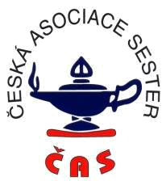
Žádost o vydání souhlasného stanoviska profesní organizace
se zařazením odborné vzdělávací akce do systému vzdělávání
Profesní organizace: Česká asociace sester,z.s.
Londýnská 15, 120 00 Praha 2, Česká Republika
E-mail: kreditni.komise@cnna.cz

HROMADNÁ ŽÁDOST

Číslo žádosti:
(vyplní ČAS)

Název akce

Typ školící akce: (vypište)

Termíny a místo konání:

Akce je vedena v cizím jazyce, nebo je pořádána v zahraničí
ANO – NE (nehodící se škrtněte)

F-KVA-02

